Год обучения: 2021/2022 г.
Учебная группа: ИЗО кружок «Королевство красок»
Дата проведения занятия: 6.02.2022г.
Вид занятий: теоретическое и практическое занятие.
Тема «Свойства света, свет и тень»
Цель – изучение начальных сведений о светотени (свет, собственная тень, блик, рефлекс, падающая тень), выявление объёма геометрических тел при помощи светотени;
- развитие наблюдательности, внимания, графических навыков;
- воспитание целеустремлённости, стремления к получению положительного результата.
Инструменты для занятия: карандаши ластик, акварельная краска, альбом или бумага формат А4.
Тема сегодняшнего урока – «Свойства света. Свет и тень». Нашей задачей является изучение начальных сведений о светотени.
Видеть и рассматривать предметы окружающего мира мы можем только с помощью источников света. Это могут быть естественные источники – солнце и луна или искусственные – электрический свет, свет свечи или костра.
Рассмотрим геометрическое тело, например, шар. Мы видим, что свет, распространяясь по форме, имеет различные оттенки – от самого светлого до самого тёмного. Для того чтобы научиться изображать эти оттенки, надо усвоить понятие светотени.
Светотень – это распределение света на поверхности предмета, которое зависит от формы предмета, характера поверхности (гладкая, шероховатая и т.п.), окраски и освещения, расстояния от зрителя до предмета.
Образование светотени на предмете зависит от положения этого предмета по отношению к источнику света и от его силы. Светотень составляют такие отношения, как свет, тень, полутень, рефлекс, блик, падающая тень.
Свет – освещённая поверхность предмета.
Тень (собственная тень) – часть поверхности предмета, куда лучи света не попадают, то есть неосвещённая поверхность предмета.
Полутень – поверхность предмета, освещённая косыми, скользящими лучами света. На круглых предметах полутень показывает плавный переход освещённой части формы в затемнённую – тень.
Рефлекс – отражение в теневой части предмета света и цвета другой поверхности.
Блик – самое светлое пятно на поверхности предмета, имеющего гладкую, глянцевую поверхность.
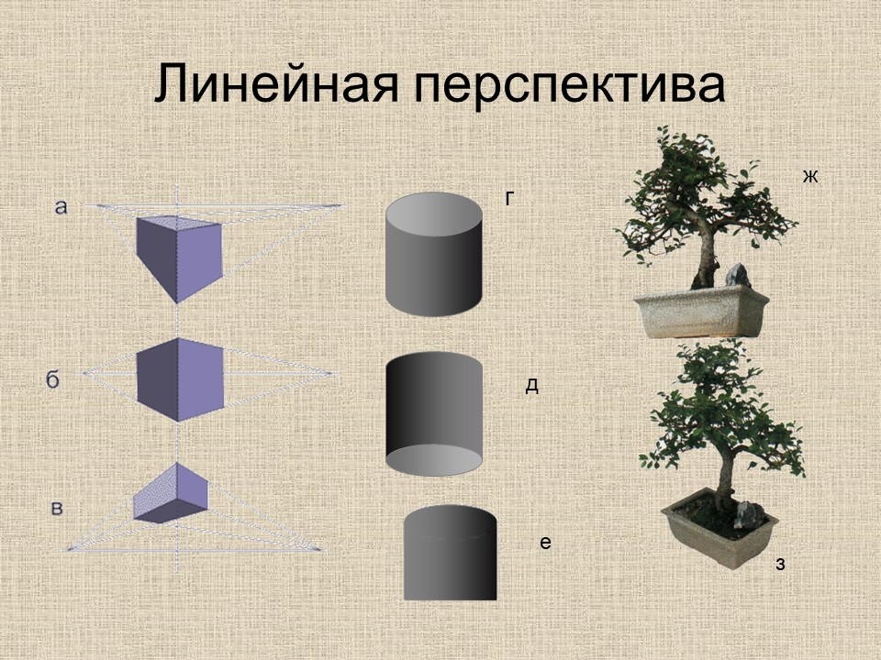
Падающая тень – тень, которая образуется от конкретного предмета на какой-либо поверхности стола, стены или на других предметах.
